Технологическая карта занятия
ФИО выполнившего задание: Володкина Татьяна Владимировна
Образовательные области: «Художественно-эстетическое развитие» «Аппликация»
Тема занятия: «Весёлый друг – светофор»
Возрастная группа: Средняя, старшая подгруппа
Цель занятия: Создание аппликации из ваты на бархатной бумаге.
Задачи занятия:
Образовательная: ознакомить с нетрадиционным методом аппликации с помощью накладывания ватных жгутиков и от цельного куска выты отделяя отдельные волокна.
Развивающая: творческие способности и мелкую моторику рук.
Воспитательная: воспитывать трудолюбие, терпение и аккуратность.
Словарная работа: Светофор, жгуты, волокна, вата, весёлый, накладывать,
Планируемые результаты занятия: положено начало формированию умения правильно передавать в аппликации строение предмета, состоящего из нескольких частей; закрепить знание цвета: красный, жёлтый, зелёный. Созданы условия для развития интереса детей, научились работать с ватой. Проявляется самооценка, любознательность, доброжелательность. Организация среды для проведения занятия (образовательной деятельности).
Подготовительная работа: рассматривание иллюстрации светофора, рисование светофора гуашью.
Материалы и оборудование: коричневая бархатная бумага по количеству детей, красного, жёлтого, зелёного цвета вата на каждого ребёнка, 2 стола, стульчик на каждого ребёнка, фланелиграф, светофор.
№ | Этапы, продолжи-тельность | Задачи этапа | Деятельность педагога | Методы, формы, приемы | Предполагаемая деятельность детей | Планируемые результаты
1.  1.1  1.2 | Организационно-мотивационный этап  Этап постановки проблемы  Этап постановки цели | Создать мотивацию к предстоящей деятельности | Загадывает загадки по ПДД (светофора)  Стоявшему светофору скучно у него нет друга  Предлагает изготовить с помощью ваты и бархатной бумаги друзей | Загадывание загадок  Беседа  Ситуативный разговор | Отгадывают загадки  Высказывают свои предположения (слепить, нарисовать).  Задают вопросы (как можно нарисовать картофелем) | Дети проявляют готовность к предстоящей деятельности.
2. | Основной этап | Ознакомить с нетрадиционным методом аппликации отделяя волокна и скатывания жгутики из ваты | Объясняет ка с помощью ваты можно изготовить аппликацию «Светофор» | Объяснение, показ, разъяснение | Внимательно слушают, смотрят на образец. | Дети проявляют интерес к данному занятию.
2.1. | Этап ознакомления с материалом | Освоить правильному наложению ваты на бархатной бумаге. | предлагает сделать пробные жгуты. Отделяя от куска ваты небольшой кусочек и попробовать скрутить его пальцами рук. | Объяснение, показ, анализ. | Смотрят и повторяют за воспитателем. | Добиться тоненького скручивание жгутика из кусочка ваты.
2.2.  2.3 | Этап практического решения проблемы  Физкультминутка  «Зима» | Применить нетрадиционный метод скручивания тонких жгутиков, отделяя маленьких как снежинки волокна ваты при изготовлении Светофорчик на бархатной бумаге.  Развить двигательную память ребёнка, научить соотносить движения в соответствии с текстом. | Предлагает сделать друга для светофорчика с помощью ваты на бархатной бумаге. Показывает, как накладывать скрученные жгутики по кругу, заполняя каждый круг волокнами ваты, чтобы получился светофор.  Предлагает воспитанникам встать со стульчиков. | Организует работу по открытию новых знаний. Показ образца, объяснение, показ действий.  Показ, самостоятельное выполнение смена позы детей  Включает музыку. | Дети изготавливают аппликацию светофора в процессе открытия новых знаний, делают выводы  Переключение воспитанников с умственной деятельности на двигательную. | Готовые аппликации светофора в заданной техники.  Формирование двигательных навыков, переключение внимания
3. | Заключительный этап |  | Задаёт вопросы  воспитанникам вопросы о том, кто у нас сегодня был в гостях Светофор?  Почему светофору было скучно?  Как мы ему помогли?  Из чего мы сделали друзей светофору?  Предлагает сделать выставку светофоров для показа родителям. Перспектива на дальнейшую деятельность, что хотели бы еще узнать. | Подводит итог деятельности по теме.  Сюрприз, подарок, выставка работ.  Ситуативный разговор. | Свободное общение, анализ, самооценка. Высказывания по вопросам педагога.  Предлагают в следующий раз, сделать на синей как небо бархатной бумаге разноцветные шарики из ваты. | Запоминание детьми пройдённых этапов занятий.  Желание испытать крашеную вату в дальнейшем.

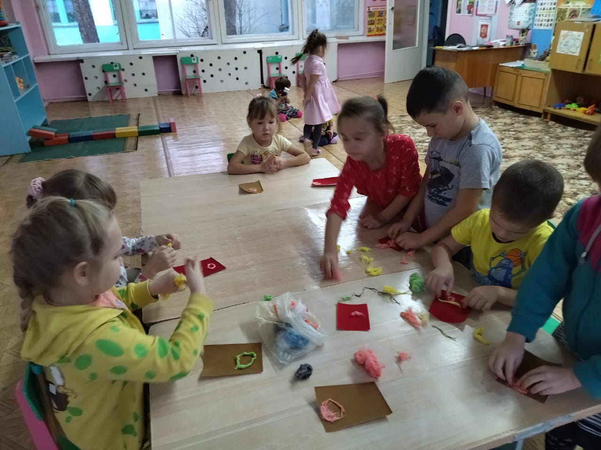 | 